Buscar Atividades
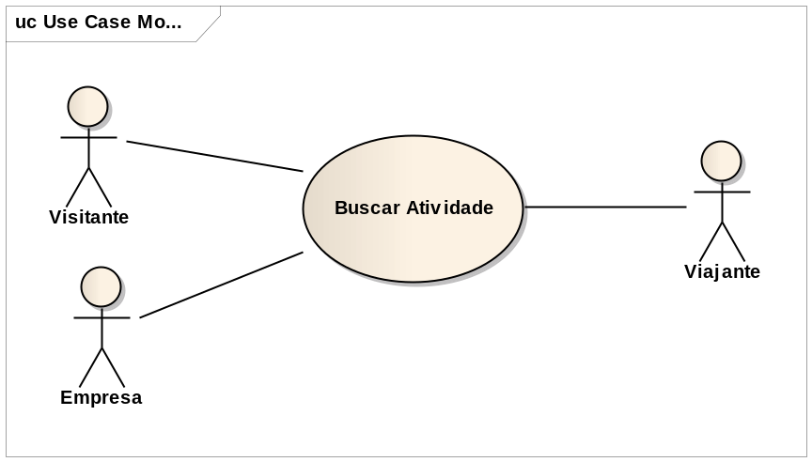

ID: UC04
Nome: Buscar Atividade
Resumo: O ator realiza uma busca no sistema por atividades previamente cadastradas utilizando parâmetros pré-definidos.

Pós-condição: Exibir atividades disponíveis baseando-se nos parâmetros de busca inseridos pelo ator.
Requisitos: RF06 e RF07.

Cenário: Buscar Atividades por nome
Atores Principais: Visitante, Empresa e Viajante.
Fluxo Principal – Buscar atividades por nome (usuário não logado)

Comentários: Esse fluxo iniciará quando o ator decidir realizar uma busca por atividades no sistema utilizando apenas o nome como parâmetro de busca (fora da tela de busca), nesse contexto o ator não está logado no sistema.

Buscar Atividades por nome – Fluxo principal
Ator | Sistema
- Acessa a aplicação
 | - Disponibiliza a operação de busca por nome
- Insere nome como parâmetro de busca
- Envia informações
 | - Valida informações enviadas pelo ator
 | - Exibe resultados encontrados com parâmetro nome

Fluxo Exceção - Buscar atividades por Nome (Ator não logado)

Comentários: Esse fluxo será executado caso ator visitante não preencha o campo de busca por nome.

Buscar Atividades por Endereço – Fluxo Principal
Ator | Sistema
- Detecta que campo nome não foi preenchido
(Passo 6 do fluxo principal)
 | - Exibe mensagem informando que nome é um campo obrigatório

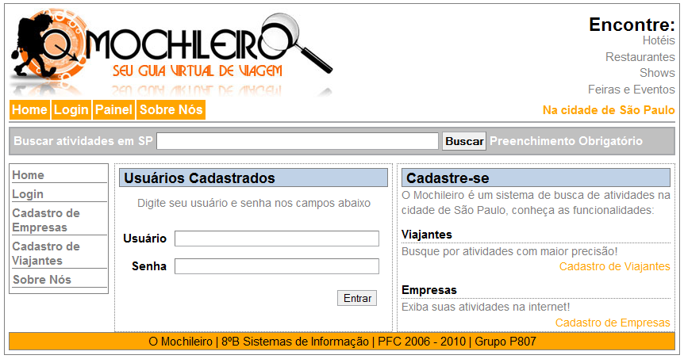
Ilustração 1 - Busca Visitante com Mensagem de Erro

Cenário: Buscar Atividades por nome
Fluxo Principal – Buscar atividades por nome
Atores principais: Empresa e Viajante

Comentários: Esse fluxo iniciará quando o ator decidir realizar uma busca por atividades no sistema utilizando o nome como parâmetro de busca.

Buscar Atividades por nome – Fluxo principal
Ator | Sistema
- Acessa painel
 | - Exibe menu com operações disponíveis
- Acessa opção busca de atividades
 | - Exibe formulário de busca
- Insere endereço como parâmetro de busca
- Envia informações
 | - Valida informações enviadas pelo ator
 | - Exibe resultados encontrados com parâmetro nome

Cenário: Buscar Atividades por endereço
Atores principais: Empresa e Viajante
Fluxo Principal – Buscar atividades por endereço
Comentários: Esse fluxo iniciará quando o ator decidir realizar uma busca por atividades no sistema utilizando o endereço como parâmetros de busca.

Buscar Atividades por endereço – Fluxo principal
Ator | Sistema
- Acessa painel
 | - Exibe menu com operações disponíveis
- Acessa opção busca de atividades
 | - Exibe formulário de busca
- Insere endereço como parâmetro de busca
- Envia informações
 | - Valida informações enviadas pelo ator
 | - Exibe resultados encontrados com parâmetro endereço

Fluxo Exceção - Buscar atividades por endereço (CEP inválido)

Comentários: Esse fluxo será executado quando o campo CEP compreendido no endereço seja preenchido com numeração menor que o formato definido (8 caracteres) ou possua caracteres inválidos.

Buscar Atividades por Endereço – Fluxo Principal
Ator | Sistema
- Detecta que campo CEP tem menos de 8 caracteres ou contêm caracteres não numéricos
(Passo 7 do fluxo principal)
 | - Exibe mensagem informando que CEP deve conter 8 dígitos

Cenário: Buscar Atividades por categoria
Atores principais: Empresa e Viajante
Fluxo Principal - Buscar Atividade por categoria

Comentários: Esse fluxo iniciará quando o ator decidir realizar uma busca por atividades no sistema utilizando a categoria como parâmetro de busca.
Buscar Atividades por categoria – Fluxo principal
Ator | Sistema
- Acessa painel
 | - Exibe menu com operações disponíveis
- Acessa opção busca de atividades
 | - Exibe formulário de busca
- Insere categoria como parâmetro de busca
- Envia informações
 | - Exibe resultados encontrados com parâmetro categoria

Cenário: Buscar Atividades por período de disponibilidade
Atores principais: Empresa e Viajante
Fluxo Principal – Buscar por período

Comentários: Esse fluxo iniciará quando o viajante decidir realizar uma busca por atividades no sistema utilizando o período de disponibilidade como parâmetro de busca.
Buscar Atividades por período de disponibilidade – Fluxo principal
Ator | Sistema
- Acessa painel
 | - Exibe menu com operações disponíveis
- Acessa opção busca de atividades
 | - Exibe formulário de busca
- Insere datas como parâmetro de busca
- Envia informações
 | - Sistema valida informações enviadas pelo ator
 | - Exibe resultados encontrados com datas inseridas

Fluxo Exceção – Período de disponibilidade inicial inválido
Comentários: Esse fluxo será executado caso parâmetro data inicial contenha formatação fora do padrão (dd/mm/yyyy)
Buscar Atividades por Data inicial– Fluxo Exceção
Ator | Sistema
- Sistema detecta que data inicial não possui o formato dd/mm/yyyy
(Passo 7 do fluxo principal)
 | - Exibe mensagem informando que data inicial é inválida.

Fluxo Exceção – Período de disponibilidade final inválido
Comentários: Esse fluxo será executado caso parâmetro data final contenha formatação fora do padrão (dd/mm/yyyy)
Buscar Atividades por Data final – Fluxo Exceção
Ator | Sistema
- Sistema detecta que data final não possui o formato dd/mm/yyyy
(Passo 7 do fluxo principal)
 | - Exibe mensagem informando que data final é inválida.

Fluxo Alternativo (todos os cenários)
Atores principais: Visitante, Empresa e Viajante

Comentários: Esse fluxo será executado caso o sistema não encontre atividades disponíveis com os parâmetros fornecidos pelos atores.
Buscar Atividades por Data – Fluxo Alternativo
Ator | Sistema
- Sistema detecta que não existem atividades com os parâmetros inseridos pelo Ator
(Passo 8 do fluxo principal)
 | - Exibe mensagem informando que atividade não está disponível com os parâmetros informados

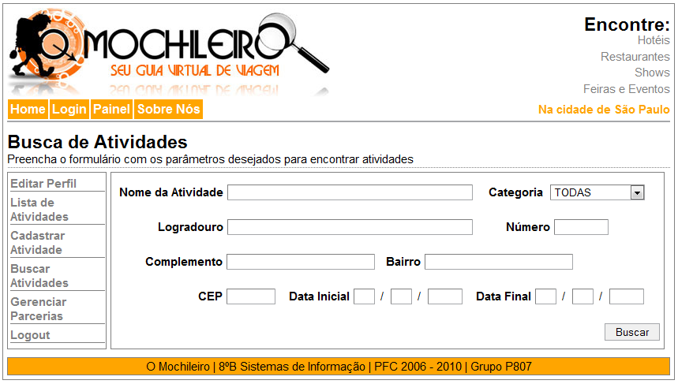
Ilustração 2 - Busca de Atividades Empresa

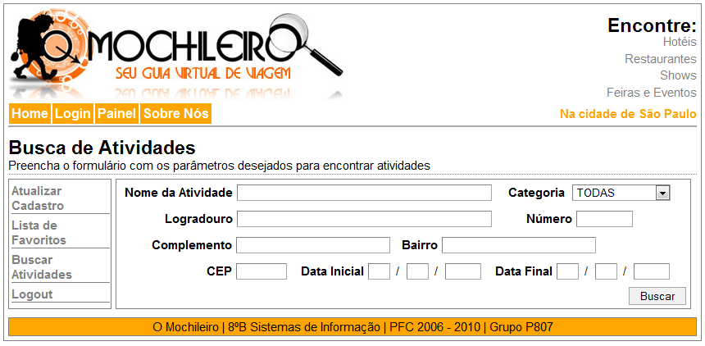
Ilustração 3 - Busca de Atividades Viajante

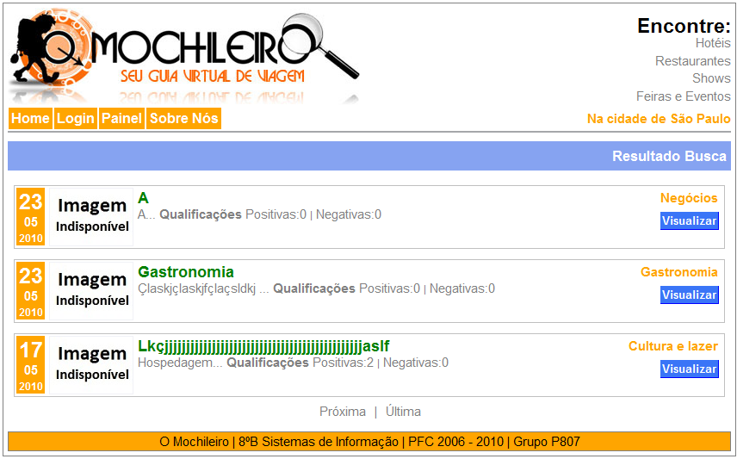
Ilustração 4 - Resultado Busca – (Todos os Atores)

Diagrama de Componentes - Buscar Atividade

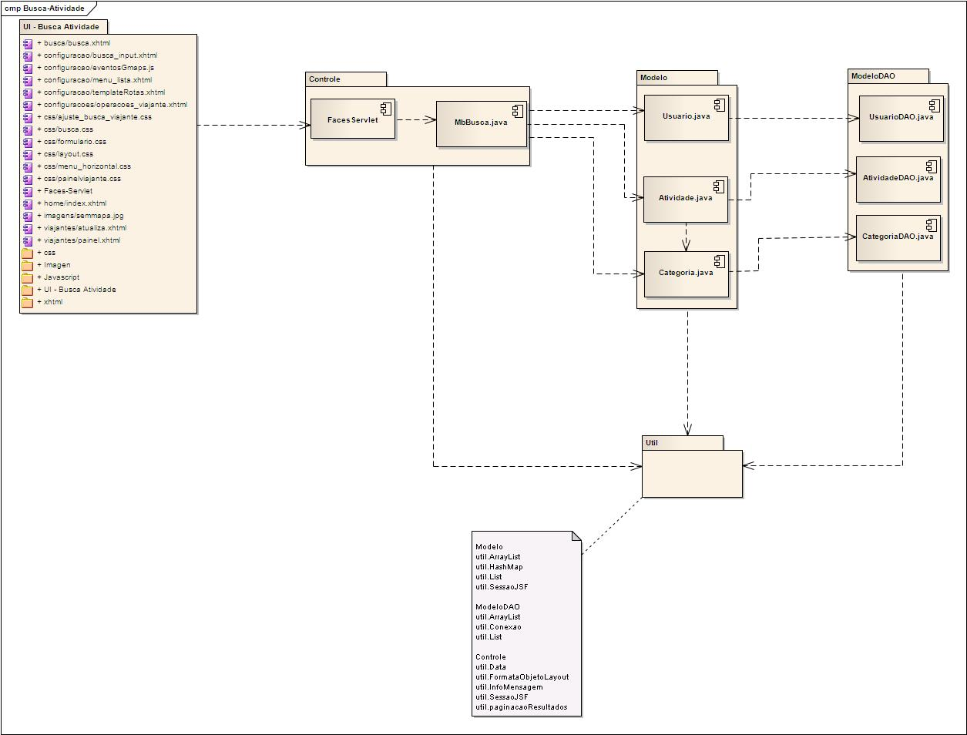

Diagrama de Classe – Buscar Atividade
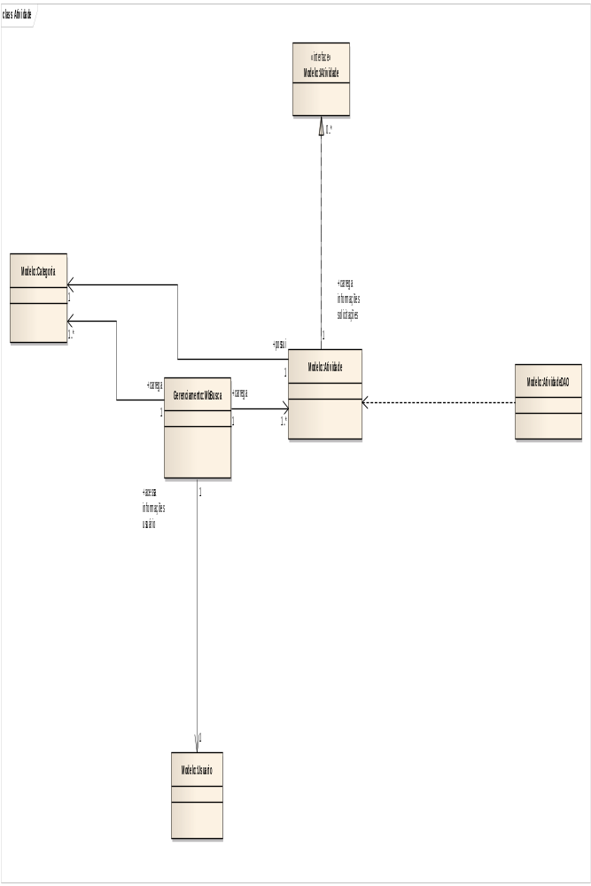

Diagrama de Sequência – Buscar Atividade
